Chapitre 13. Exercices supplémentaires

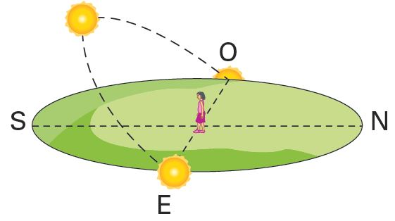
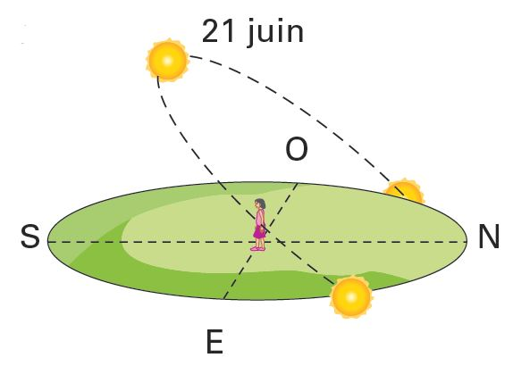
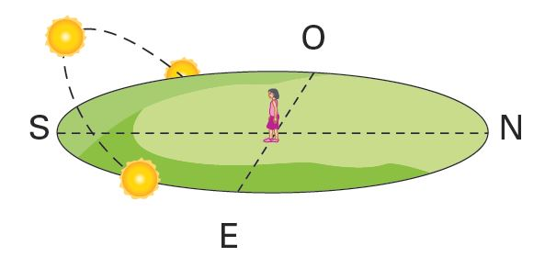
18. Mouvement apparent du Soleil dans le ciel


●

Voici trois situations correspondant à trois dates particulières de l’année :
- Le solstice d’hiver ;
- L’équinoxe de printemps ;
- Le solstice d’été.

Questions
a. Pourquoi voit-on le Soleil se déplacer dans le ciel de son lever à son coucher ?
b. Pourquoi parle-t-on de « mouvement apparent » pour le Soleil ?
c. Où le Soleil se lève-t-il ? Où se couche-t-il ?
d. Parmi les situations ,  et , quelle est celle qui correspond à la durée du jour la plus courte ? la plus longue ? Pourquoi ?
e. En t’aidant des schémas et des données de l’énoncé, indique à quels jours correspondent les situations ,  et , puis en utilisant ton manuel, ton cours ou Internet, indique les dates correspondantes.

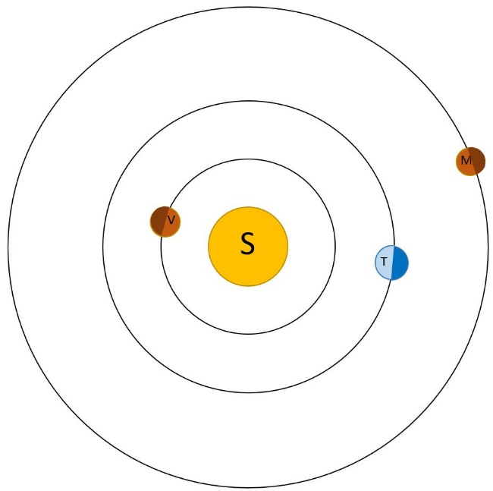

19 Visibilité des planètes dans le ciel nocturne
Voici une partie du système solaire avec le Soleil (S), Vénus (V), la Terre (T) et Mars (M).
Les zones d’ombre de la Terre et des planètes sont indiquées.
C’est le pôle nord de la Terre qui est visible sur le schéma. Les échelles de distance et de taille ne sont pas respectées. Le sens de révolution des planètes est indiqué par des flèches rouges et le sens de rotation de la Terre par une flèche verte.

Questions
a. De quel côté le Soleil se lève-t-il ?
Dans cette configuration du système solaire :

b. Peut-on voir Vénus depuis la Terre ? Pourquoi ?

c. Peut-on voir Mars depuis la Terre ? Pourquoi ?

d. Dessine une nouvelle configuration (les 2 planètes seront placées différemment) de manière à ce qu’on puisse voir Vénus un peu après le lever du Soleil.

e. Dessine une nouvelle configuration de manière à ce qu’on puisse voir Vénus un peu avant le coucher du Soleil.

